Тема: Расписная тарелка.

Цель: Учить воспитанников расписывать тарелку.

Задачи урока:

1. Формировать практические умения и навыки раскрашивания и рисования при росписи узора на заготовке-тарелке, выполняя в центре узор по хохломским мотивам , по краям кайму
2.. Совершенствовать навыки работы с красками, развивать знание способов рисования и оформления рисунка.
3. Корригировать умение выделять лишнее и классифицировать, развивать мелкую моторику рук.
4. Воспитывать интерес к искусству хохломских мастеров. Дать возможность детям почувствовать себя народным мастером. Приобщать детей к истокам русской народной культуры.

Оборудование:
Фильм «Хохломская роспись», презентация «Расписная тарелка», пение синиц в записи, картинки, смесь – корм птицам, ватные палочки, штампы, салфетки, кисти, краски, гуашь, тарелки из папье – маше.
На доске тема урока:
Роспись тарелки
Говорю цель урока.
1. Четвёртый лишний.
Ребята, посмотрите на доску и скажите, что изображено на картинках. Как вы думаете, что здесь лишнее?
Кресло лишнее. Каким одним словом можно назвать оставшиеся предметы?
Посуда бывает кухонная и столовая. В кухонной посуде мы готовим еду – это кастрюли, сковородки.
Со столовой посуды мы едим. Обычно мы красиво накрываем на стол и ставим красивую посуду: тарелки, чашки. Обычно мы покупаем набор посуды. Такой набор называется сервиз. Вот чайный сервиз. Посуда в сервизе расписана одним узором, одними и теми же цветами. Вот столовый сервиз, куда входят тарелки.
2. Говорю об истории тарелки.
Сравниваем белую тарелку и расписную

3.Штамповка.
Тарелки расписывают мастера – художники, но это очень долгая и кропотливая работа. Поэтому, иногда на современных фабриках используют приём штамповки. Рисунок наносится в определённом ритме, рисунки чередуются и повторяются. В жизни мы тоже часто сталкиваемся с ритмом, чередованием и повторами. Вот попробуйте повторить за мной (хлопаю – топаю, хлопаю – два раза топаю). А на рисунке мы не хлопаем, топаем. Мы наносим узор, но тоже повторяем и чередуем его. Наносим при помощи штампов чередующийся узор на бумажные тарелки – заготовки. Работа в парах. Сравниваем, у какой пары узор расположен правильно.
4 . фильм Хохломская роспись
Очень красивой бывает посуда, когда её расписывают краской и кисточкой 7настоящие художники. Такие мастера – умельцы живут в селе Хохлома. Посмотрим, какие изделия они выпускают. Во время просмотра фильма учитель рассказывает о Хохломе.
Солнце ярко встаёт,
Спешит на ярмарку народ.
А на ярмарке товары: бочонки, ложки, самовары, Подносы, розетки, чашки,
Ложки золочёные, бочата кручёные.
Нет изделий краше хохломы нашей.
В старину люди ели из деревянной посуды. В селе Хохлома искусные мастера делали деревянную посуду и расписывали её красивой росписью, отправляли её даже в другие города. Посуда эта нравилась людям своей яркостью, праздничностью, узорами. Чашки, ложки, ковши, пользовались своим успехом. С большим старанием делают хохломчане свою посуду: с выдумкой и фантазией придумывают узоры, которые часто видят в окружающей их природе. На хохломской посуде, вьётся, кружится травка – былинка, то красная, то черная, а из неё выглядывает ягодка: смородина, малина, рябина – или цветы: маки, колокольчики, ромашки. Хохлома – это большое торговое село, откуда поставляли золотистую расписную посуду на Макарьевскую и Нижегородскую ярмарки. Со временем и сами изделия стали называть Хохломой. Изначально хохломская посуда предназначалась только для царского двора, позже такая посуда стала любимой и популярной и простого народа. Каждый раз мастера создают новые дивные узоры, никогда не повторяя свои узоры в точности.
5. физминутка «Посуда»
Вот большой стеклянный чайник
Очень важный как начальник.
Вот фарфоровые чашки
Очень хрупкие бедняжки.
Вот фарфоровые блюдца,
Только стукни – разобьются.
Вот серебряные ложки,
Вот пластмассовый поднос,
Он посуду нам принёс.
6. Покормим птиц.
Ребята, какое сейчас время года? Зимой все деревья в снегу. Вот они какие красивые, как будто надели снежные шубы( демонстрирую иллюстрации). Но одно дерево особенно красиво – это рябина. Зимой в сильный мороз на нём можно увидеть много снегирей. Как вы думаете, почему они там?
Показываю ветку рябины.
Зимой корма для птиц бывает мало и птиц надо подкармливать. Вот посмотрите – на картинке дети насыпают корм птицам в кормушки. Вот и я принесла на урок корм для птиц. Только пока я его несла, он у меня весь перемешался. А вот к нам на урок прилетели птички, назовите их. Снегирь любит рябину, отделите, пожалуйста, рябину, давайте угостим снегиря. Синичка любит семечки, угостим и синицу. Отделите семечки, а пшено отдадим воробью. Во время работы детей звучит пение синиц.
Наши птички довольны. Давайте покажем, как они клюют.
7. Пальчиковая гимнастика.
Птички к дому подлетели,
на кормушку птички сели
Стали зернышки клевать
И головками кивать
8. Ребята, сегодня на наших тарелочках мы будем раскрашивать веточку рябины.
Научимся мы раскрашивать у древнего мастера. Он поделится с нами своими секретами.
Смотрим презентацию «Расписная посуда»
9. Самостоятельная работа
10. выставка посуды, оценки
Дети выходят к доске с готовыми тарелочками и читают стих по одной строчке
Ах, посуда, просто загляденье!
В ней моё старанье и терпенье,
В ней радость и веселье
И хорошее настроение
11. Итог урока.
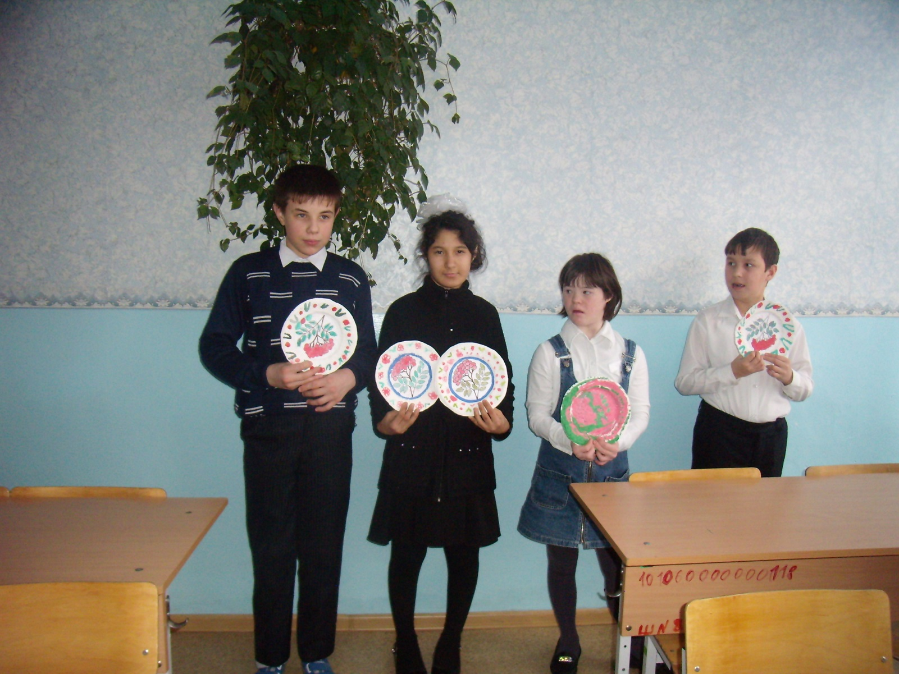

Анализ урока
Урок начат организовано. Учительница сообщила цель урока. Дети заранее к данному уроку сделали тарелки в технике папье – маше. На данном уроке Венера Агзамовна использует задания для развития мелкой и крупной моторики. Задания связаны с жизнью. Проведена интересная предметно – практическая работа – сортировка корма для птиц. На уроке учитель использует методику «Четвёртый – лишний». Дети учились выделять лишнее, классифицировать предметы. Все задания на уроке связаны между собой и отвечают поставленным к уроку задачам. Венера Агзамовна использовала пальчиковую игру и тематическую физминутку. Учитель использует на уроке игровые упражнения. Многие задания направлены на развитие сенсорных и психомоторных процессов: это сортировка корма, штамповка тарелочек, рисование ватными палочками. На уроке учитель использует компьютерные технологии. Детям был показан фильм «Золотая хохлома», приготовлена презентация по демонстрации этапов росписи тарелки, звучала аудиозапись пения птиц. Дети работали с увлечением. Задачи урока решены, цель урока достигнута.

